 |  | S  TG/220/1 Rev.  ORIGINAL: Inglés  FECHA: 2004-03-31 + 2009-04-01
UNIÓN INTERNACIONAL PARA LA PROTECCIÓN DE LAS OBTENCIONES VEGETALES
GINEBRA

 | VERBENA  (Verbena L.) | *

DIRECTRICES

PARA LA EJECUCIÓN DEL EXAMEN

DE LA DISTINCIÓN, LA HOMOGENEIDAD Y LA ESTABILIDAD

Nombres alternativos:*

Latín | Inglés | Francés | Alemán | Español
Verbena L. | Verbena, Vervain | Verveine | Verbene, Eisenkraut | Verbena

DOCUMENTOS CONEXOS

Estas directrices deberán leerse junto con el documento TG/1/3, “Introducción General al examen de la distinción, la homogeneidad y la estabilidad y a la elaboración de descripciones armonizadas de las obtenciones vegetales” (en adelante denominado la “Introducción General”) y sus documentos “TGP” conexos.

ÍNDICE Página

1. Objeto de estas directrices de examen 3
2. Material necesario 3
3. Método de examen 3
3.1 Duración de los ensayos 3
3.2 Lugar de ejecución de los ensayos 3
3.3 Condiciones de ejecución de los ensayos 4
3.4 Diseño de los ensayos 4
3.5 Número de plantas/partes de plantas que se ha de examinar 4
3.6 Ensayos adicionales 4
4. Evaluación de la distinción, la homogeneidad y la estabilidad 4
4.1 Distinción 4
4.2 Homogeneidad 5
4.3 Estabilidad 5
5. Modo de agrupar las variedades y organización de los ensayos en cultivo 5
6. Introducción a la tabla de caracteres 6
6.1 Categorías de caracteres 6
6.2 Niveles de expresión y notas correspondientes 7
6.3 Tipos de expresión 7
6.4 Variedades ejemplo 7
6.5 Leyenda 7
7. Table of Characteristics/Tableau des caractères/Merkmalstabelle/Tabla de caracteres 8
8. Explicaciones de la tabla de caracteres 15
8.1 Explicaciones relativas a varios caracteres 15
8.2 Explicaciones relativas a caracteres individuales 15
9. Bibliografía 17
10. Cuestionario técnico 18

Objeto de estas directrices de examen
Las presentes directrices de examen se aplican a todas las variedades de Verbena L. de la familia de las verbenáceas.

Material necesario
2.1 Las autoridades competentes deciden cuándo, dónde y en qué cantidad y calidad se deberá entregar el material vegetal necesario para la ejecución del examen de la variedad. Los solicitantes que presenten material procedente de un país distinto de aquel en el que se efectuará el examen deberán asegurarse de que se han cumplido todas las formalidades aduaneras y fitosanitarias.

2.2 El material se entregará en forma de plantas de calidad comercial normal para las variedades de multiplicación vegetativa, o de semillas con una capacidad de germinación mínima del 50% para las variedades de reproducción sexuada.

2.3 La cantidad mínima de material vegetal que ha de entregar el solicitante deberá ser de:

– variedades de multiplicación vegetativa: 20 plantas;
– variedades de reproducción sexuada: 5 gs. de semillas.

2.4 En el caso de la semilla, ésta deberá satisfacer los requisitos mínimos de germinación, pureza analítica y de la especie, sanidad y contenido de humedad que especifiquen las autoridades competentes. Cuando la semilla deba almacenarse, la capacidad de germinación deberá ser lo más elevada posible y deberá ser especificada por el solicitante.

2.5 El material vegetal proporcionado deberá presentar una apariencia saludable y no carecer de vigor ni estar afectado por enfermedades o plagas importantes.

2.6 El material vegetal deberá estar exento de todo tratamiento que afecte la expresión de los caracteres de la variedad, salvo autorización en contrario o solicitud expresa de las autoridades competentes. Si ha sido tratado, se deberá indicar en detalle el tratamiento aplicado.

Método de examen

3.1 Duración de los ensayos
La duración mínima de los ensayos deberá ser normalmente de un ciclo de cultivo.

3.2 Lugar de ejecución de los ensayos
Normalmente los ensayos deberán efectuarse en un solo lugar. Si ese lugar no permite observar la expresión de ciertos caracteres de la variedad que sean pertinentes para el examen DHE, se podrá examinar la variedad en otro lugar.

3.3 Condiciones de ejecución de los ensayos
3.3.1 Se deberán efectuar los ensayos en condiciones que aseguren un desarrollo satisfactorio de la expresión de los caracteres pertinentes de la variedad y de la ejecución del examen. En concreto, salvo indicación en contrario, todas las observaciones se deberán efectuar en la época de plena floración, en órganos típicos y completamente desarrollados.

3.3.2 Ya que la luz del día es variable, las valoraciones del color establecidas frente a una carta de colores deberán realizarse en una habitación apropiada utilizando luz artificial, o en pleno día en una habitación sin luz solar directa. La distribución espectral de la fuente luminosa que constituye la luz artificial deberá estar en conformidad con la Norma CIE de Luz Preferida D 6500 y debe ajustarse a los límites de tolerancia establecidos por la Norma Británica (British Standard) 950, Parte I. Estas valoraciones se deberán efectuar con la planta colocada sobre un fondo blanco.

3.4 Diseño de los ensayos
3.4.1 Cada ensayo será diseñado para obtener un total de al menos 20 plantas en el caso de las variedades de multiplicación vegetativa o 100 plantas en el caso de las variedades de reproducción sexuada.

3.4.2 Los ensayos deberán concebirse de tal manera que se permita la extracción de plantas o partes de plantas para efectuar medidas y conteos, sin perjudicar las observaciones ulteriores que deberán efectuarse hasta el final del ciclo de cultivo.

3.5 Número de plantas/partes de plantas que se ha de examinar
Salvo indicación en contrario, todas las observaciones de plantas individuales se efectuarán en 10 plantas o partes de cada una de las 10 plantas y todas las demás observaciones deberán efectuarse en todas plantas del ensayo.

3.6 Ensayos adicionales
Se podrán efectuar ensayos adicionales para estudiar caracteres pertinentes.

Evaluación de la distinción, la homogeneidad y la estabilidad

4.1 Distinción
4.1.1 Recomendaciones generales

Es de particular importancia para los usuarios de estas directrices de examen consultar la Introducción General antes de tomar decisiones relativas a la distinción. Sin embargo, a continuación se citan una serie de aspectos que han de tenerse en cuenta en las directrices de examen.

4.1.2 Diferencias coherentes

La duración mínima recomendada para los ensayos en la Sección 3.1 refleja, por lo general, la necesidad de garantizar que las diferencias en un carácter sean suficientemente coherentes.

4.1.3 Diferencias claras

El determinar si una diferencia entre dos variedades es clara depende de muchos factores y, para ello, se tendría que considerar, en particular, el tipo de expresión del carácter que se esté examinando, es decir, si éste se expresa de manera cualitativa, cuantitativa o pseudocualitativa. Por consiguiente, es importante que los usuarios de estas directrices de examen estén familiarizados con las recomendaciones contenidas en la Introducción General antes de tomar decisiones relativas a la distinción.

4.2 Homogeneidad
4.2.1 Es particularmente importante que los usuarios de estas directrices de examen consulten la Introducción General antes de tomar decisiones relativas a la homogeneidad. Sin embargo, a continuación se citan una serie de aspectos que han de tenerse en cuenta en las directrices de examen.

4.2.2 Variedades de multiplicación vegetativa: para la evaluación de la homogeneidad de las variedades de multiplicación vegetativa, deberá aplicarse como mínimo una población estándar del 1% y una probabilidad de aceptación del 95%. En el caso de un tamaño de muestra de 20 plantas, se permitirá 1 planta fuera de tipo.

4.2.3 Variedades de reproducción sexuada: para la evaluación de la homogeneidad de las variedades de reproducción sexuada se deberán aplicar las recomendaciones de la Introducción General relativas a las variedades de polinización cruzada.

4.3 Estabilidad
4.3.1 En la práctica, no es corriente efectuar exámenes de la estabilidad que registren resultados tan fiables como los de un examen de la distinción y la homogeneidad. No obstante, la experiencia ha demostrado que, en muchos tipos de variedades, cuando una variedad haya demostrado ser homogénea, también podrá considerarse estable.

4.3.2 Cuando corresponda, o en caso de duda, la estabilidad podrá examinarse, ya sea cultivando una generación adicional, ya sea examinando un nuevo lote de plantas o semillas, para asegurarse de que presenta los mismos caracteres que el material suministrado anteriormente.

Modo de agrupar las variedades y organización de los ensayos en cultivo
5.1 El modo de agrupar las variedades contribuye a la selección de las variedades notoriamente conocidas que se han de cultivar en el ensayo con las variedades candidatas y a la manera en que estas variedades se dividen en grupos para facilitar la evaluación de la distinción.

5.2 Los caracteres de agrupamiento son aquellos en los que los niveles de expresión documentados, aun cuando hayan sido registrados en distintos lugares, pueden utilizarse, individualmente o en combinación con otros caracteres similares: a) para seleccionar las variedades notoriamente conocidas que puedan ser excluidas del ensayo en cultivo utilizado para el examen de la distinción; y b) para organizar el ensayo en cultivo de manera que queden agrupadas las variedades similares.

5.3 Ha habido acuerdo sobre la utilidad de los siguientes caracteres de agrupamiento:

a) Planta: porte (carácter 1)
b) Limbo: división (carácter 7)
c) Limbo: tipo de división (carácter 8)
d) Corola: número de colores (carácter 24)
e) Corola: color principal (carácter 27) con los siguientes grupos:
Gr. 1: blanco
Gr. 2: amarillo
Gr. 3: verde
Gr. 4: naranja
Gr. 5: rosa claro
Gr. 6: rosa
Gr. 7: rojo
Gr. 8: púrpura rojizo
Gr. 9: púrpura azulado
Gr. 10: púrpura claro

5.4 En la Introducción General se dan orientaciones sobre el uso de los caracteres de agrupamiento en el proceso de examen de la distinción.

Introducción a la tabla de caracteres

6.1 Categorías de caracteres
6.1.1 Caracteres estándar de las directrices de examen

Los caracteres estándar de las directrices de examen son aquellos que han sido aprobados por la UPOV para el examen DHE y de los cuales los miembros de la Unión pueden elegir los que convengan para determinadas circunstancias.

6.1.2 Caracteres con asterisco

Los caracteres con asterisco (señalados con *) son los caracteres incluidos en las directrices de examen que son importantes para la armonización internacional de las descripciones de variedades y que deberán utilizarse siempre en el examen DHE e incluirse en la descripción de la variedad por todos los miembros de la Unión, excepto cuando el nivel de expresión de un carácter precedente o las condiciones medioambientales de la región lo imposibiliten.

6.2 Niveles de expresión y notas correspondientes
Se atribuyen a cada carácter niveles de expresión con el fin de definir el carácter y armonizar las descripciones. A cada nivel de expresión le corresponde una nota numérica para facilitar el registro de los datos y la elaboración y el intercambio de la descripción.

6.3 Tipos de expresión
En la Introducción General figura una explicación de los tipos de expresión de los caracteres (cualitativo, cuantitativo y pseudocualitativo).

6.4 Variedades ejemplo
En caso necesario, se proporcionan ejemplos de variedades en las directrices de examen con el fin de aclarar los niveles de expresión de un carácter.

6.5 Leyenda
(*) carácter con asterisco – véase la Sección 6.1.2

QL carácter cualitativo – véase la Sección 6.3
QN carácter cuantitativo – véase la Sección 6.3
PQ carácter pseudocualitativo – véase la Sección 6.3

(a) véase “Explicaciones de la tabla de caracteres”, capítulo 8, Sección 8.1

(+) véase “Explicaciones de la tabla de caracteres”, capítulo 8, Sección 8.2.

Table of Characteristics/Tableau des caractères/Merkmalstabelle/Tabla de caracteres
 |  | English | français | deutsch | español | Example Varieties/  Exemples/  Beispielssorten/  Variedades ejemplo | Note/  Nota
1  (*) |  | Plant: growth habit | Plante: port | Pflanze: Wuchsform | Planta: porte
PQ |  | upright | dressé | aufrecht | erecto | Sunvivapa | 1
 |  | semi-upright | demi-dressé | halbaufrecht | semierecto | Blancena, Sunmariba, Sunmaririho | 2
 |  | creeping | rampant | kriechend | trepador | Sunvop | 3
2  (*) |  | Plant: width | Plante: largeur | Pflanze: Breite | Planta: anchura
QN |  | small | petite | schmal | pequeño | Kieversil | 3
 |  | medium | moyenne | mittel | medio | Sunver, Sunvop | 5
 |  | large | grande | breit | grande | Wynena | 7
3  (*) |  | Stem: anthocyanin coloration (on middle third of an actively growing stem) | Tige: pigmentation anthocyanique (au tiers supérieur d’une tige en pleine croissance) | Trieb: Anthocyanfärbung (am mittleren Drittel eines aktiv wachsenden Triebes) | Tallo: pigmentación antociánica (en el tercio medio de un tallo en pleno crecimiento)
QL |  | absent | absente | fehlend | ausente | Blancena, Sunmaririho | 1
 |  | present | présente | vorhanden | presente | Wynena | 9
4  (*) |  | Leaf blade: length | Limbe: longueur | Blattspreite: Länge | Limbo: longitud
QN |  | short | court | kurz | corto | Sunvop | 3
 |  | medium | moyen | mittel | medio | Sunmaribisu | 5
 |  | long | long | lang | largo | Scarlena | 7
5  (*) |  | Leaf blade: width | Limbe: largeur | Blattspreite: Breite | Limbo: anchura
QN |  | narrow | étroit | schmal | estrecho | Sunmaribisu | 3
 |  | medium | moyen | mittel | medio | Wynena | 5
 |  | broad | large | breit | ancho |  | 7
6  (*) |  | Leaf blade: shape | Limbe: forme | Blattspreite: Form | Limbo: forma
PQ |  | lanceolate | lancéolé | lanzettlich | lanceolado | Wesverdark | 1
 |  | narrow elliptic | elliptique étroit | schmal elliptisch | elíptico estrecho |  | 2
 |  | elliptic | elliptique | elliptisch | elíptico | Kieversil | 3
 |  | ovate | ovale | eiförmig | oval | Lan Pureye | 4
 |  | broad ovate | ové large | breit eiförmig | oval ancho |  | 5
7  (*) |  | Leaf blade: division | Limbe: division | Blattspreite: Gliederung | Limbo: división
QL |  | absent | absente | fehlend | ausente | Sunmaribisu | 1
 |  | present | présente | vorhanden | presente | Sunvop | 9
8  (*)  (+) |  | Leaf blade: type of division | Limbe: type de division | Blattspreite: Art der Gliederung | Limbo: tipo de división
PQ |  | lobed | lobé | gelappt | lobulada | Balazplum | 1
 |  | divided | divisé | eingeschnitten | dividida |  | 2
 |  | dissected | découpé | geschlitzt | partida | Sunvop | 3
9  (*)  (+) |  | Leaf blade: type of incisions of margin | Limbe: type d’incisions du bord | Blattspreite: Art der Randeinschnitte | Limbo: tipo de incisiones del borde
PQ |  | crenate | crénelé | gekerbt | crenadas | Balazlavi, Sunvivaripi | 1
 |  | dentate | dentelé | gezähnt | dentadas | Sunmarisu | 2
 |  | serrate | dentellé-crénelé | gesägt | serradas | Sunverb 07 | 3
10  (*) |  | Leaf blade: color of upper side | Limbe: couleur de la face supérieure | Blattspreite: Farbe der Oberseite | Limbo: color del haz
PQ |  | yellow green | vert jaune | gelbgrün | verde amarillento |  | 1
 |  | light green | vert clair | hellgrün | verde claro | Sunmaririho | 2
 |  | medium green | vert moyen | mittelgrün | verde medio | Sunvop | 3
 |  | dark green | vert foncé | dunkelgrün | verde oscuro | Wynena | 4
 |  | grey green | vert gris | graugrün | verde grisáceo |  | 5
11.  (*) |  | Leaf blade: anthocyanin coloration on upper side | Limbe: pigmentation anthocyanique sur la face supérieure | Blattspreite: Anthocyanfärbung an der Oberseite | Limbo: pigmentación antociánica del haz
QL |  | absent | absente | fehlend | ausente | Wynena | 1
 |  | present | présente | vorhanden | presente | Sunmarisu | 9
12. |  | Leaf blade: intensity of anthocyanin coloration | Limbe: intensité de la pigmentation anthocyanique | Blattspreite: Intensität der Anthocyanfärbung | Limbo: intensidad de la pigmentación antociánica
QN |  | weak | faible | gering | débil |  | 3
 |  | medium | moyen | mittel | media |  | 5
 |  | strong | fort | stark | fuerte |  | 7
13.  (*) |  | Petiole: length | Pétiole: longueur | Blattstiel: Länge | Peciolo: longitud
QN |  | short | court | kurz | corto | Lan Pureye | 3
 |  | medium | moyen | mittel | medio | Scarlena | 5
 |  | long | long | lang | largo | Wynena | 7
14.  (*) |  | Inflorescence: diameter | Inflorescence: diamètre | Blütenstand: Durchmesser | Inflorescencia: diámetro
QN |  | small | petit | klein | pequeño |  | 3
 |  | medium | moyen | mittel | medio | Blancena | 5
 |  | large | grand | groß | grande | Scarlena | 7
15.  (*)  (+) |  | Inflorescence: shape in profile | Inflorescence: forme de profil | Blütenstand: Form im Profil | Inflorescencia: forma de perfil
PQ |  | broad ovate | ovale large | breit eiförmig | oval ancha |  | 1
 |  | broad obovate | obovale large | breit verkehrt eiförmig | oboval ancha | Wynena | 2
 |  | broad cylindric | cylindrique large | breit zylindrisch | cilíndrica ancha | Sunmarisu | 3
 |  | narrow cylindric | cylindrique étroite | schmal zylindrisch | cilíndrica estrecha |  | 4
16.  (*)  (+) |  | Flower: arrangement of corolla lobes | Fleur: disposition des lobes de la corolle | Blüte: Anordnung der Kronlappen | Flor: disposición de los lóbulos de la corola
QN |  | free | disjoints | freistehend | libre | Scarlena | 1
 |  | touching | tangents | sich berührend | en contacto | Blancena, Sunmarisu | 2
 |  | overlapping | chevauchants | überlappend | solapada |  | 3
17.  (*) |  | Flower: diameter of corolla | Fleur: diamètre de la corolle | Blüte: Durchmesser der Krone | Flor: diámetro de la corola
QN |  | small | petit | klein | pequeño | Sunvop | 3
 |  | medium | moyen | mittel | medio | Blancena, Sunmarisu | 5
 |  | large | grand | groß | grande | Scarlena | 7
18.  (*) |  | Calyx: anthocyanin coloration | Calice: pigmentation anthocyanique | Kelch: Anthocyanfärbung | Cáliz: pigmentación antociánica
QL |  | absent | absente | fehlend | ausente | Kieversil, Lobena | 1
 |  | present | présente | vorhanden | presente | Scarlena | 9
19.  (*) |  | Calyx: distribution of anthocyanin coloration | Calice: répartition de la pigmentation anthocyanique | Kelch: Verteilung der Anthocyanfärbung | Cáliz: distribución de la pigmentación antociánica
PQ |  | at the base | à la base | an der Basis | en la base |  | 1
 |  | upper part | sur la partie supérieure | am oberen Teil | en la parte superior | Sunmarisa | 2
 |  | teeth only | sur les dents seulement | nur an der Zähnung | sólo en los dientes | Sunmaribisu | 3
 |  | entire calyx | sur tout le calice | am ganzen Kelch | en todo el cáliz |  | 4
20.  (*) |  | Corolla tube: length | Tube de la corolle: longueur | Kronröhre: Länge | Tubo de la corola: longitud
QN |  | short | court | kurz | corto | Balazpima | 3
 |  | medium | moyen | mittel | medio | Kieversil, Sunvop | 5
 |  | long | long | lang | largo | Sunmariba, Sunmariribu | 7
21.  (*) |  | Corolla tube: color of tip of protruding hairs | Tube de la corolle: couleur du sommet des poils saillants | Kronröhre: Farbe der Spitze der herausragenden Haare | Tubo de la corola: color del extremo de los pelos visibles
PQ |  | white | blanc | weiß | blanco | Balazpima | 1
 |  | light green yellow | vert jaune clair | hell grüngelb | amarillo verdoso claro | Sunmaribisu | 2
 |  | pink | rose | rosa | rosa |  | 3
 |  | red | rouge | rot | rojo |  | 4
 |  | purple | violet | purpurn | púrpura | Sunvivabupan | 5
 |  | grey purple | violet gris | graupurpurn | púrpura grisáceo | Balazplum | 6
 |  | light grey | gris clair | hellgrau | gris claro | Sunmariribu | 7
22.  (*) |  | Corolla lobe: curvature of longitudinal axis | Lobe de la corolle: courbure de l’axe longitudinal | Kronlappen: Biegung der Längsachse | Lóbulo de la corola: curvatura del eje longitudinal
QN |  | incurved | incurvé | aufgebogen | curvado hacia arriba | Sunvat | 1
 |  | straight | droit | gerade | recto | Sunmaririho | 2
 |  | recurved | retombant | zurückgebogen | curvado hacia abajo | Wynena, Blancena | 3
23.  (*) |  | Corolla lobe: undulation of margin | Lobe de la corolle: ondulation du bord | Kronlappen: Randwellung | Lóbulo de la corola: ondulación del borde
QN |  | weak | faible | gering | débil | Lan Pureye | 3
 |  | medium | moyenne | mittel | media | Balazplum, Balazdapi | 5
 |  | strong | forte | stark | fuerte |  | 7
24.  (*) | (a) | Corolla: number of colors | Corolle: nombre de couleurs | Krone: Anzahl Farben | Corola: número de colores
QL |  | one | une | eine | uno | Sunmaribisu | 1
 |  | two | deux | zwei | dos | Kieverstar | 2
 |  | more than two | plusieurs | mehr als zwei | más de dos |  | 3
25.  (*) | (a) | Corolla: color pattern | Corolle: répartition de la couleur | Krone: Verteilung der Farben | Corola: distribución del color
PQ |  | even | régulière | gleichmäßig | uniforme | Sunmaribisu | 1
 |  | shaded | dégradée | schattiert | sombreado | Kieverstar | 2
 |  | star-shaped | en étoile | sternförmig | estrellado |  | 3
 |  | speckled | tachetée | gefleckt | manchado |  | 4
 |  | speckled and striped | tachetée et striée | gefleckt und gestreift | manchado y rayado | Kieversil | 5
26.  (*) | (a) | Shaded varieties only: Corolla: distribution of color | Variétés dégradées seulement: corolle: répartition de la couleur | Nur schattierte Sorten: Krone: Verteilung der Farbe | Sólo para variedades sombreadas: Corola: distribución del color
QL |  | lighter towards base | plus claire vers la base | heller zur Basis hin | más claro hacia la base |  | 1
 |  | lighter towards apex | plus claire vers le sommet | heller zur Spitze hin | más claro hacia el ápice |  | 2
27.  (*) | (a) | Corolla: main color | Corolle: couleur principale | Krone: Hauptfarbe | Corola: color principal
PQ |  | RHS Colour Chart | Code RHS des couleurs | RHS-Farbkarte | Carta de colores RHS
28.  (*) | (a) | Corolla: secondary color | Corolle: couleur secondaire | Krone: Sekundärfarbe | Corola: color secundario
PQ |  | RHS Colour Chart | Code RHS des couleurs | RHS-Farbkarte | Carta de colores RHS
29.  (*) |  | Corolla: eye | Corolle: oeil | Krone: Auge | Corola: ojo
QL |  | absent | absent | fehlend | ausente | Sunmarisu | 1
 |  | present | présent | vorhanden | presente | Spikena | 9
30.  (*) |  | Corolla: diameter of eye | Corolle: diamètre de l’oeil | Krone: Durchmesser des Auges | Corola: diámetro del ojo
QN |  | small | petit | klein | pequeño | Sunmaririho | 3
 |  | medium | moyen | mittel | medio | Spikena | 5
 |  | large | grand | groß | grande | Sumverb 09 | 7
31.  (*) | (a) | Corolla: color of eye | Corolle: couleur de l’oeil | Krone: Farbe des Auges | Corola: color del ojo
PQ |  | whitish green | verdâtre blanc | weißlichgrün | verde blanquecino | Sunvivaripi | 1
 |  | green yellow | jaune vert | grüngelb | amarillo verdoso | Balazlavi, Vertis | 2
 |  | pink | rose | rosa | rosa | Balazpima | 3
 |  | red | rouge | rot | rojo | QuHa 237V | 4
 |  | purple | violet | purpurn | púrpura | Balazdapi | 5
32. | (a) | Corolla: change of color with age | Corolle: changement de couleur avec le temps | Krone: Veränderung der Farbe mit dem Alter | Corola: cambio de color con el paso del tiempo
QN |  | strongly fading | fortement délavée | stark verblassend | fuertemente desvaído |  | 1
 |  | weakly fading | légèrement délavée | schwach verblassend | débilmente desvaído |  | 2
 |  | no change | aucun changement | keine Veränderung | sin cambios | Blancena, Lobena | 3
 |  | weakly intensifying | légère intensification | sich schwach verstärkend | débilmente intensificado |  | 4
 |  | strongly intensifying | forte intensification | sich stark verstärkend | fuertemente intensificado |  | 5

Explicaciones de la tabla de caracteres

8.1 Explicaciones relativas a varios caracteres
Los caracteres que contengan la siguiente clave en la segunda columna de la tabla de caracteres deberán examinarse como se indica a continuación:

(a) Todas las observaciones relativas al color de la flor deberán efectuarse en la parte superior de la flor.

8.2 Explicaciones relativas a caracteres individuales
Ad. 8: Limbo: tipo de división

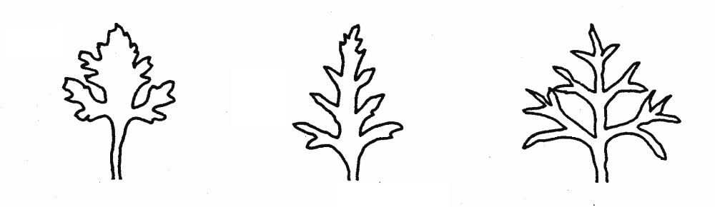
1 | 2 | 3
lobulada | dividida | partida

Ad. 9: Limbo: tipo de incisiones del borde

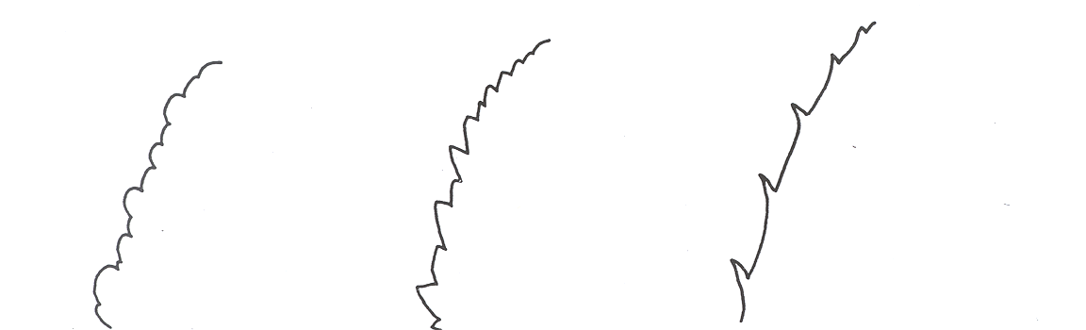
1 | 2 | 3
crenadas | dentadas | serradas

Ad. 15: Inflorescencia: forma de perfil

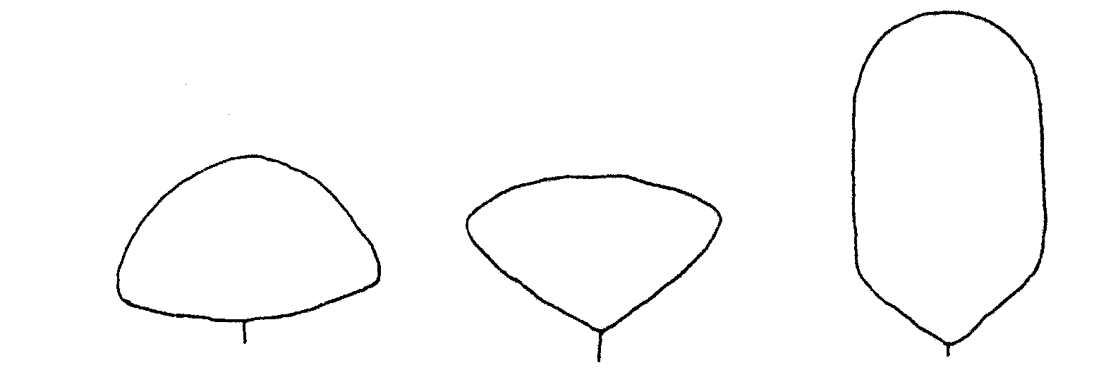
1 | 2 | 3 | 4
oval ancha | oboval ancha | cilíndrica ancha | cilíndrica estrecha

Ad. 16: Flor: disposición de los lóbulos de la corola

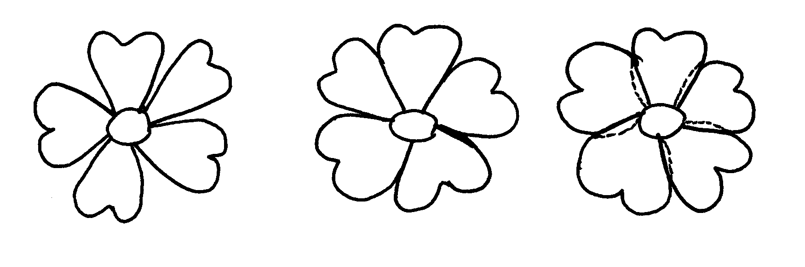
1 | 2 | 3
libre | en contacto | solapada

Bibliografía

No se dispone de bibliogafía específica.

Cuestionario técnico
CUESTIONARIO TÉCNICO |  |  |  | Página {x} de {y} | Número de referencia:
 |  |  |  |  | Fecha de la solicitud:
 |  |  |  |  | (no debe ser rellenado por el solicitante)
CUESTIONARIO TÉCNICO
rellénese junto con la solicitud de derechos de obtentor

1. Objeto del Cuestionario Técnico
1.1 Nombre en latín |  | Verbena L.
1.2 Nombre común |  | VERBENA
Especie/Grupo (sírvase completar)
2. Solicitante
Nombre
Dirección
Número de teléfono
Número de fax
Dirección electrónica
Obtentor (si no es el solicitante)
3. Denominación propuesta y referencia del obtentor
Denominación propuesta
(si procede)

Referencia del obtentor
4. Información sobre el método de obtención y la reproducción de la variedad

4.1 Método de obtención

Variedad resultante de:

4.1.1 Cruzamiento

a) cruzamiento controlado [ ]
(sírvase mencionar las variedades parentales)
b) cruzamiento parcialmente conocido
(sírvase mencionar la(s) variedad(es) parental(es)
conocida(s)) [ ]
c) cruzamiento desconocido [ ]

4.1.2 Mutación [ ]
(sírvase mencionar la variedad parental)

4.1.3 Descubrimiento y desarrollo [ ]
(sírvase mencionar dónde y cuándo ha sido descubierta
y cómo ha sido desarrollada la variedad)

4.1.4 Otro [ ]
(sírvase proporcionar detalles)

4.2 Método de reproducción de la variedad

4.2.1 Multiplicación vegetativa

a) esquejes [ ]
b) propagación in vitro [ ]
c) otro (a indicar) [ ]

4.2.2 Semilla [ ]

4.2.3 Otro [ ]
(sírvase proporcionar detalles)

5. Caracteres de la variedad que se deben indicar (el número entre paréntesis indica el carácter correspondiente en las directrices de examen; especifíquese la nota apropiada).

 | Caracteres |  |  |  |  | Variedades ejemplo |  | Nota
5.1  (1) | Planta: porte
 | erecto |  |  |  |  | Sunvivapa |  | 1[ ]
 | semierecto |  |  |  |  | Blancena, Sunmariba, Sunmaririho |  | 2[ ]
 | trepador |  |  |  |  | Sunvop |  | 3[ ]
5.2  (7) | Limbo: división
 | ausente |  |  |  |  | Sunmaribisu |  | 1[ ]
 | presente |  |  |  |  | Sunvop |  | 9[ ]
5.3  (8) | Limbo: tipo de división
 | lobulada |  |  |  |  | Balazplum |  | 1[ ]
 | dividida |  |  |  |  |  |  | 2[ ]
 | partida |  |  |  |  | Sunvop |  | 3[ ]
5.4  (25) | Corola: distribución del color
 | uniforme |  |  |  |  | Sunmribisu |  | 1[ ]
 | sombreado |  |  |  |  | Kieverstar |  | 2[ ]
 | estrellado |  |  |  |  |  |  | 3[ ]
 | manchado |  |  |  |  |  |  | 4[ ]
 | manchado y rayado |  |  |  |  | Kieversil |  | 5[ ]
 | Caracteres |  |  |  |  | Variedades ejemplo |  | Nota
5.5i  (27) | Corola: color principal
 | Carta de colores RHS
5.5ii  (27) | Corola: color principal
 | blanco |  |  |  |  |  |  | 1[ ]
 | amarillo |  |  |  |  |  |  | 2[ ]
 | verde |  |  |  |  |  |  | 3[ ]
 | naranja |  |  |  |  |  |  | 4[ ]
 | rosa claro |  |  |  |  |  |  | 5[ ]
 | rosa |  |  |  |  |  |  | 6[ ]
 | rojo |  |  |  |  |  |  | 7[ ]
 | púrpura rojizo |  |  |  |  |  |  | 8[ ]
 | púrpura azulado |  |  |  |  |  |  | 9[ ]
 | púrpura claro |  |  |  |  |  |  | 10[ ]

CUESTIONARIO TÉCNICO |  | Página {x} de {y} |  | Número de referencia:
6. Variedades similares y diferencias con respecto a esas variedades

Sírvase utilizar el cuadro adjunto, y el espacio en blanco destinado a formular comentarios, para suministrar información acerca de la diferencia entre su variedad candidata y la variedad o variedades que, a su leal saber y entender, es o son más similares. Esta información puede ser útil para que las autoridades encargadas del examen realicen el examen de la distinción.

Denominación(es) de la(s) variedad(es) similar(es) a la variedad candidata | Carácter(es) respecto del (de los) que la variedad candidata difiere de la(s) variedad(es) similar(es) |  | Describa la expresión del (de los) carácter(es) correspondiente a la(s) variedad(es) similar(es) |  | Describa la expresión del (de los) carácter(es) correspondiente a su variedad candidata
Ejemplo | Corola: color principal |  | rosa claro |  | rosa
Observaciones:

7. Información complementaria que pueda facilitar el examen de la variedad

7.1 Además de la información suministrada en las secciones 5 y 6, ¿existen otros caracteres adicionales que puedan contribuir a distinguir la variedad?

Sí [ ] No [ ]

(En caso afirmativo, sírvase indicarlos).

7.2 Condiciones especiales del examen de la variedad

7.2.1 ¿Existen condiciones especiales de cultivo de la variedad o de realización del examen?

Sí [ ] No [ ]

7.2.2 En caso afirmativo, sírvase indicarlas.

7.3 Otra información

8. Autorización para la liberación

a) ¿Se exige una autorización previa para poder diseminar la variedad en virtud de la legislación relativa a la protección del medio ambiente y la salud humana y animal?

Sí [ ] No [ ]

b) ¿Se ha obtenido dicha autorización?

Sí [ ] No [ ]

Si la segunda respuesta es afirmativa, sírvase presentar una copia de la autorización.

9. Información sobre el material vegetal que deberá ser examinado

9.1 La expresión de un carácter o de varios caracteres de una variedad puede verse afectada por factores tales como plagas y enfermedades, tratamientos químicos (por ejemplo, retardadores del crecimiento, pesticidas), efectos del cultivo de tejidos, distintos portainjertos y patrones tomados en distintas fases vegetativas de un árbol, etc.

9.2 El material vegetal deberá estar exento de todo tratamiento que afecte la expresión de los caracteres de la variedad, salvo autorización en contrario o solicitud expresa de las autoridades competentes. Si el material vegetal ha sido tratado, se deberá indicar en detalle el tratamiento aplicado. Por consiguiente, sírvase indicar a continuación si, a su leal saber y entender, el material vegetal que será examinado ha estado expuesto a:

a) Microorganismos (por ejemplo, virus, bacterias,
fitoplasma) Sí [ ] No [ ]

b) Tratamiento químico (por ejemplo, retardadores del
crecimiento o pesticidas) Sí [ ] No [ ]

c) Cultivo de tejido Sí [ ] No [ ]

d) Otros factores Sí [ ] No [ ]

Si ha contestado afirmativamente a alguna de las preguntas, sírvase suministrar detalles:

……………………………………………………………

10. Por la presente declaro que, a mi leal saber y entender, la información proporcionada en este formulario es correcta:

Nombre del solicitante

Firma Fecha

[Fin del documento]

* Estos nombres eran correctos en el momento de la adopción de estas directrices de examen pero podrían ser objeto de revisión o actualización. [Se aconseja a los lectores consultar el código UPOV en el sitio Web de la UPOV (www.upov.int), donde encontrarán información más reciente.]

